AngularJS简介---版本

http://www.angularjs.org/

AngularJS官 网需要翻墙才能访问

下 面是AngularJS社区有相关的资源下载

http://www.github.com/angular/ http://www.angularjs.cn/ http://www.ngnice.com/ http://www.sinaapp.com/
node.js AngularJS下载

http://www.bootcdn.cn/angular.js/

npm install angular



诞 生于2009年 ，后来被Google收购

AngularJS 是什 么？

AngularJS的官 方 文档是这样介绍它的。

完全使 用JavaScript编写的客户端技术。同其他历史悠久的

Web技术（HTML、CSS和JavaScript）配合使 用，使Web应

用开发 比以往更 简单、更 快捷。AngularJS主要 用于构建单 页 面Web应 用。它通过增加开发 人员和常 见Web应 用开发任务之间的抽象级别，使构建交互式的现代Web应 用变得更 加简单。

简单理 解就是，使我们更 加 方便 快捷的开发wed 页 面。
Angular---4 大核 心特性

1.MVC

2.模块化

3.指令系统

4.双向数据绑定
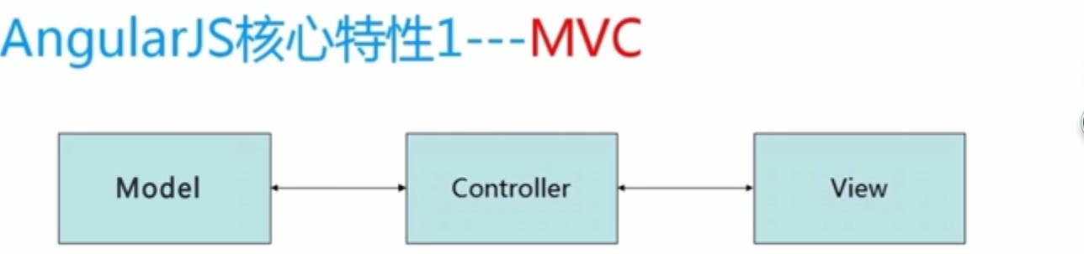

起源：1979年 ，Trygve Reenskaug第 一次正式提出了 MVC模式Model：数据模型层

View：视图层，负责展示

Controller：业务逻辑和控制逻辑

好处：职责清楚，代码模块化

第 一个代码

<!DOCTYPE html> <html ng-app>
//ng-app初始化的指令。如果没有ng-app指令angular是不 会执 行 的

<head>

<meta charset="utf-8">

<script src="angular.min.js"></script> </head>
<body>

<input ng-model="name" type="text" placeholder="Your name"> //ng-model是数据 绑定了 一个值name <h1>Hello {{ name }}</h1>

</body>

</html>

虽然这个例 子不 怎么有趣，但它展示了 AngularJS最基本也最令 人印象深刻的功能之 一：数据绑定。

{{ name }}是双花括号（表达式）作 用是绑定！

模块化

模块化开发思想：1、减少全局的污染、和命名的问题。

2、可以做到模块之间的互相依赖，不 用 手动的进 行 依赖的处

理 。

如何做到模块化：

angular.module("myApp",[]);

有两个参数 1. 一个是模块的名字myApp

2. 一个是依赖模块的数组 [ ] （如果 目前不 需要其他的模块，那就 一个空数组就 行 ）

var m1 = angular.module("myApp",[]);

相应的初始化也需要绑定模块名：ng-app="myApp"

m1.controller('Aaa',function(){ $scope.name='hello';
});

作 用域

$Scope：局部作 用域

ng-controller：是控制器 是有作 用域的

案例 一

<!DOCTYPE html> <html ng-app="myApp">
<head>

<meta charset="{CHARSET}"> <title></title>
<script src="js/angular.min.js"></script> <script>
var m1 = angular.module('myApp',[]); m1.controller('Aaa',function($scope){
$scope.name='hello'; $scope.age='20';
});

</script>

</head>

<body>

<div ng-controller="Aaa"> <p>{{name}}</p>
<!-- <p>{{age}}</p> -->

